ФГБОУ ВО КрасГМУим. проф. В.Ф. Войно-Ясенецкого Минздрава России
Фармацевтический колледж

ДНЕВНИК
производственной практики

Наименование практики «Организация деятельности аптеки и ее структурных подразделений»

Ф.И.О Дудкиной Полины Евгеньевны

Место прохождения практики ___________________________________
_______________________________________________________________
(медицинская/фармацевтическая организация, отделение)

с «17» июня 2020 г. по «01» июля 2020 г.

Руководители практики:

Общий – Ф.И.О. (его должность) _____________________________________

Непосредственный – Ф.И.О. (его должность) ___________________________

Методический – Ф.И.О. (его должность) Казакова Елена Николаевна (преподаватель)

Красноярск
2020

Содержание

1. Цели и задачи практики.

2. Знания, умения, практический опыт, которыми должен овладеть студент после прохождения практики.

3. Тематический план.
4. График прохождения практики.
5. Инструктаж по технике безопасности.
6. Содержание и объем проведенной работы.
7. Отчет по производственной практике (цифровой, текстовой).

1. Цель и задачи прохождения производственной практики

Цель производственной практики «Организация деятельности аптеки и ее структурных подразделений» состоит в закреплении и углублении теоретической подготовки обучающегося, приобретении им практических умений, формировании компетенций, составляющих содержание профессиональной деятельности фармацевта.

Задачами являются:
- Ознакомление с организацией работы фармацевтического персонала по приему рецептов, отпуску по ним лекарственных препаратов, безрецептурному отпуску, фасовочным работам, получению товаров аптечного ассортимента от поставщиков.
- Формирование основ социально-личностной компетенции путем приобретения студентом навыков межличностного общения с фармацевтическим персоналом и клиентами аптечных организаций.
- Формирование умений проведения фармацевтической экспертизы рецепта, отпуска товаров аптечного ассортимента, приемки товара, формировании заявок на товары.
- Формирование практического опыта ведения первичной учетной документации.

2. Знания, умения, практический опыт, которыми должен овладеть студент после прохождения практики.

Приобрести практический опыт:
- соблюдение требований санитарного режима, охраны труда, техники безопасности;
- ведение первичной учетной документации.
Освоить умения:
- организовывать работу по соблюдению санитарного режима, охране труда, технике безопасности и противопожарной безопасности;
- организовывать прием, хранения , учет, отпуск лекарственных средств и товаров аптечного ассортимента в организациях розничной торговли;
- пользоваться компьютерным методом сбора, хранения и обработки информации, применяемой в профессиональной деятельности, прикладными программами обеспечения фармацевтической деятельности.
Знать:
- законодательные акты и другие нормативные документы, регулирующие работу аптечных организаций;
- хранение, отпуск (реализация) лекарственных средств, товаров аптечного ассортимента;
- порядок закупки и приема товаров от поставщика.
3. Тематический план

№ | Наименование разделов и тем практики | Количество
дней |  | часов
1. | Организация работы аптеки по приему рецептов и требований медицинских организаций | 3 | 18
2. | Организация бесплатного и льготного отпуска лекарственных препаратов. | 2 | 12
3. | Организация рецептурного и безрецептурного отпуска лекарственных препаратов. | 1 | 6
4. | Проведения фасовочных работ в аптечных организациях. | 1 | 6
5. | Порядок составления заявок на товары аптечного ассортимента оптовым поставщикам. | 1 | 6
6. | Порядок приема товара в аптечных организациях. | 4 | 24
 | Итого | 12 | 72

4. График прохождения практики

Дата | Время начала  работы | Время окончания работы | Наименование работы | Оценка/Подпись руководителя
17.06.2020 | 9.00 | 14.00 | Организация рабочего места по приему рецептов /требований. | 4  4 Казакова Елена Николаевна
18.06.2020 | 9.00 | 14.00 | Назначение и выписывание лекарственных препаратов по рецептам в аптеке | 4  Казакова Елена Николаевна
19.06.2020 | 9.00 | 14.00 | Правила оформления рецептурных бланков | 4  Казакова Елена Николаевна
20.06.2020 | 9.00 | 14.00 | Фармацевтическая экспертиза рецепта | 4  Казакова Елена Николаевна
22.06.2020 | 9.00 | 14.00 | Проведение фармацевтической экспертизы рецептов на льготный отпуск лекарственных препаратов. | 4  Казакова Елена Николаевна
23.06.2020 | 9.00 | 14.00 | Анализ лекарственных препаратов для бесплатного и льготного отпуска. | 4  Казакова Елена Николаевна
24.06.2020-25.06.2020 | 9.00 | 14.00 | Отметка об отпуске лекарственных препаратов для бесплатного и льготного отпуска. Учет льготных рецептов. | 4  Казакова Елена Николаевна
26.06.2020 | 9.00 | 14.00 | Порядок отпуска лекарственных препаратов по рецептам. Особенности отпуска некоторых групп лекарственных препаратов.  Информирование фармацевтическим работником при отпуске ЛП | 4  Казакова Елена Николаевна
27.06.2020  -29.06.2020 | 9.00 | 14.00 | Порядок отпуска лекарственных препаратов по требованиям медицинских организаций. | 4  Казакова Елена Николаевна
30.06.2020 | 8:30 | 12.00 | Дифференцированный зачет | 4  Казакова Елена Николаевна

Тема 1. Организация работы аптеки по приему рецептов и требований медицинских организаций (18 часов)
Виды работ: ознакомление с организацией рабочего места по приему рецептов и требований. Проведение фармацевтической экспертизы поступающих в аптечную организацию рецептов и требований медицинских организаций. Определение стоимости лекарственных препаратов, том числе экстемпоральных. Отпуск лекарственных препаратов по выписанным рецептам и требованиям. Установление норм единовременного и рекомендованного отпуска.
Нормативные документы для изучения:
- Приказ Минздрава России от 14.01.2019 N 4н «Об утверждении порядка назначения лекарственных препаратов, форм рецептурных бланков на лекарственные препараты, порядка оформления указанных бланков, их учета и хранения».
- Приказ Минздрава России от 11 июля 2017 г. N 403н «Об утверждении правил отпуска лекарственных препаратов для медицинского применения, в том числе иммунобиологических лекарственных препаратов, аптечными организациями, индивидуальными предпринимателями, имеющими лицензию на фармацевтическую деятельность».
- Приказ Минздрава России от 31.08.2016 N 647н «Об утверждении правил надлежащей аптечной практики лекарственных препаратов для медицинского применения».
- Приказ Минздрава РФ от 01.08.2012 N 54н «Об утверждении формы бланков рецептов, содержащих назначение наркотических средств или психотропных веществ, порядка их изготовления, распределения, регистрации, учета и хранения, а также правил оформления».
- Приказ Минздравсоцразвития РФ от 12.02.2007 N 110 (ред. от 26.02.2013) «О порядке назначения и выписывания лекарственных препаратов, изделий медицинского назначения и специализированных продуктов лечебного питания».

- Организация рабочего места по приему рецептов /требований

Таблица 1 - Проект рабочего места фармацевта аптеки по приему рецептов.

Оснащение | Назначение
Мебель | Секционный рабочий стол, шкафы для хранения ГЛФ.
Оборудование | Компьютер, контрольно - кассовый аппарат, калькулятор.
Нормативные документы, справочники и другое | Прейскурант цен, справочная литература по лекарственным средствам с указанием их синонимов и способов употребления; приказы Министерства здравоохранения, регламентирующие прием и отпуск рецептов и лекарств по ним, перечень наркотических средств, психотропных веществ и их прекурсоров, подлежащих контролю в Российской Федерации, инструкция по проведению фармацевтической экспертизы рецепта, последнее издание Государственной фармакопеи.
Компьютерное программное обеспечение | еФарма2 (система управления, охватывающая все основные рабочие процессы в аптеке - от принятия решения о закупке товара у поставщика до реализации его конечному покупателю и формирования всей необходимой отчетности)
Штампы, печати | Штампы («Рецепт недействителен»; «Лекарственный препарат отпущен»), печать аптечной организации.
Первичные учетные формы (журналы) | Журнал для регистрации неправильно выписанных рецептов, журнал отсроченного обслуживания по фамилии больного, с указанием телефона и адреса (для того, чтобы предупредить его о появлении ЛФ).

Таблица 2 - Проект рабочего места фармацевта производственной аптеки по приему требований-накладных от медицинской организации.

Оснащение | Назначение
Мебель | Cтол с выдвижными ящиками, шкаф с двумя поворотными секциями со встроенными вертушками для приготовленных лекарств, вертушка для готовых лекарственных средств.
Оборудование | Холодильник для термолабильных ЛП, сейф и несгораемый металлический шкаф для хранения лекарственных средств, содержащих вещества, подлежащие особому контролю (наркотические средства, психотропные, ядовитые, сильнодействующие вещества и некоторые лекарственные средства списков I, II, III.), калькулятор.
Нормативные документы, справочники и другое | Государственная Фармакопея, таблицы высших разовых и суточных доз, литература по совместимости и взаимодействию лекарственных средств, государственный реестр ЛС, таблицы цен, тарифы на изготовление лекарств, этикетки и сигнатуры, перечень наркотических средств, психотропных веществ и их прекурсоров, подлежащих контролю в Российской Федерации, номера и адреса медицинских организаций, приказы МЗ РФ (Приказ Минздравсоцразвития РФ от 23.08.2010 N 706н).
Компьютерное программное обеспечение | еФарма2 (система управления, охватывающая все основные рабочие процессы в аптеке - от принятия решения о закупке товара у поставщика до реализации его конечному покупателю и формирования всей необходимой отчетности)
Штампы, печати | Ставится отметка о количестве и стоимости отпущенных лекарственных препаратов.
Первичные учетные формы (журналы) | Журнал учета лабораторно-фасовочных работ, журнал учета находящихся на отсроченном обслуживании.

- Назначение и выписывание лекарственных препаратов по рецептам в аптеке

Согласно приказу МЗ РФ от 14.01.2019 №4н «Об утверждении порядка назначения лекарственных препаратов, форм рецептурных бланков на лекарственные препараты, порядка оформления указанных бланков, их учета и хранения»:
- Назначение лекарственных препаратов осуществляется лечащим врачом, фельдшером, акушеркой в случае возложения на них полномочий лечащего врача в порядке, установленном приказом МЗ РФ Федерации N 252н.
- Сведения о назначенном лекарственном препарате вносятся медицинским работником в медицинскую документацию пациента. Медицинский работник оформляет назначение лекарственных препаратов, в том числе подлежащих изготовлению и отпуску аптечными организациями на рецептурном бланке, оформленном на бумажном носителе или на рецептурном бланке в форме электронного документа.
- При выписке пациента из медицинской организации, в которой ему оказывалась медицинская помощь в стационарных условиях, данному пациенту по решению руководителя медицинской организации назначаются с оформлением рецепта в форме электронного документа или на бумажном носителе (за исключением оформления рецептов на лекарственные препараты, подлежащие отпуску бесплатно или со скидкой) либо выдаются одновременно с выпиской из истории болезни лекарственные препараты, в том числе наркотические и психотропные лекарственные препараты, внесенные в списки II и III перечня наркотических средств, психотропных веществ и их прекурсоров, подлежащих контролю в Российской Федерации, утвержденного ПП РФ N 681, сильнодействующие лекарственные препараты, на срок приема пациентом до 5 дней.
- Назначение лекарственных препаратов по решению врачебной комиссии при оказании первичной медико-санитарной помощи, паллиативной медицинской помощи в амбулаторных условиях производится в случаях:
- одновременного назначения одному пациенту пяти и более лекарственных препаратов в течение одних суток или свыше десяти наименований в течение одного месяца;
- назначения лекарственных препаратов при нетипичном течении заболевания, наличии осложнений основного заболевания и (или) сопутствующих заболеваний, при назначении лекарственных препаратов, особенности взаимодействия и совместимости которых согласно инструкциям по их применению приводят к снижению эффективности и безопасности лечения пациента и (или) создают потенциальную опасность для жизни и здоровья пациента;
- первичного назначения пациенту наркотических и психотропных лекарственных препаратов списков II и III Перечня (в случае принятия руководителем медицинской организации решения о необходимости согласования назначения таких лекарственных препаратов с врачебной комиссией).
- Индивидуальным предпринимателям, осуществляющим медицинскую деятельность, запрещается оформлять рецепты: при отсутствии у пациента медицинских показаний, на наркотические средства и психотропные вещества, внесенные в списки II и III Перечня, на незарегистрированные лекарственные препараты, на лекарственные препараты, которые в соответствии с инструкцией по медицинскому применению предназначены для применения только в медицинских организациях.
Медицинские организации, выписавшие рецепты на лекарственные препараты.
Аптека ООО «Здоровье+» располагается в центре села Тасеево, ул. Лазо 16А, рядом с КГБУЗ «Тасеевская ЦБ». Аптека готовых лекарственных форм, имеет следующие отделы:
- Отдел готовых лекарственных средств
- Отдел безрецептурного отпуска
- Торговый зал
- Материальная комната
- Комната отдыха персонала
- Кабинет заведующего аптекой
- Помещение для хранения дезинфицирующих средств и уборочного инвентаря
- Туалетная комната
Ассортимент аптеки
Лекарственные средства | Антиаллергические, антимикробные, антисептические, вакцины и сыворотки, витамины и их аналоги, гомеопатические, гормональные, диуретические, иммуномодулирующие,противовирусные; противогрибковые; противоопухолевые; противопаразитарные;противоревматические, противоподагрические, анальгезирующие и жаропонижающие; сердечно-сосудистые.
Предметы ухода за ребенком | Пустышки, соски, посуда для кормления, косметическая продукция и т.д.
Изделия медицинского назначения | Бинты, вата, бандажи, пластыри, чулки, корсеты, шприцы, спринцовки, круги подкладные и т.д.
Парфюмерно-косметическая продукция | Крема, лосьоны, шампуни, зубные порошки и пасты и т.д.
Пищевая продукция | Диетическое и детское питание, биологически активные добавки и т.д.
Медицинская техника | Приборы (термометры, тонометры, глюкометры), аппараты (небулайзеры, массажные аппараты)

Режим работы

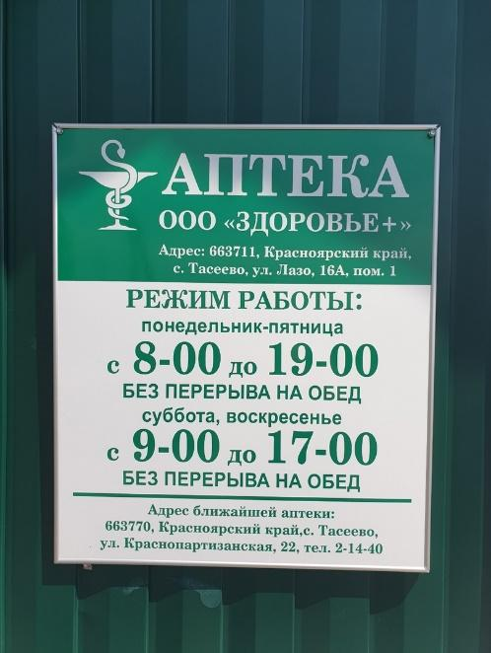

Вход в аптеку
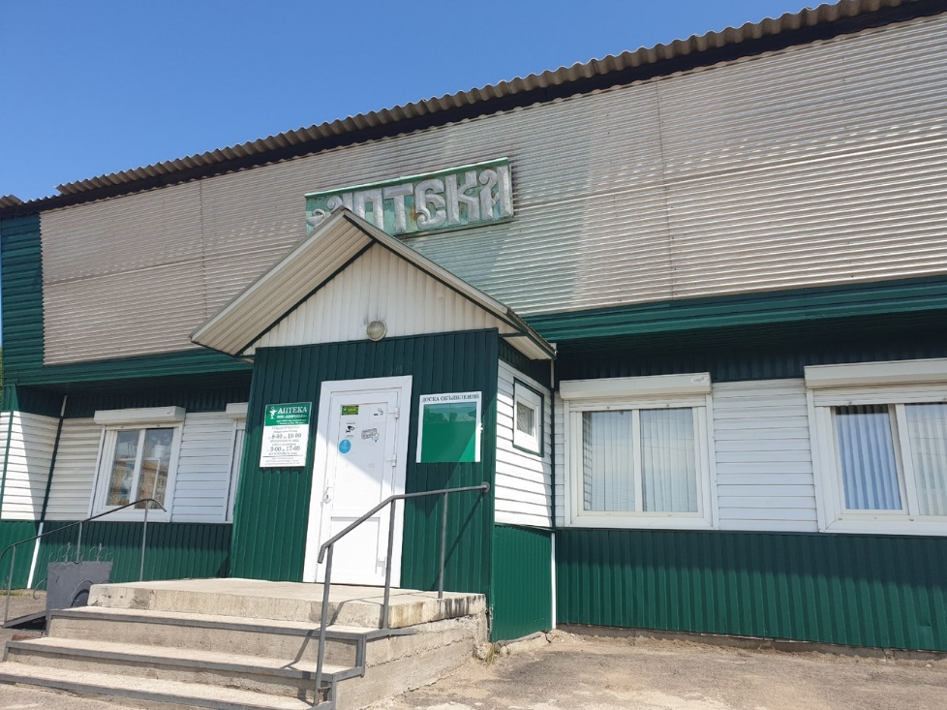
Торговый зал
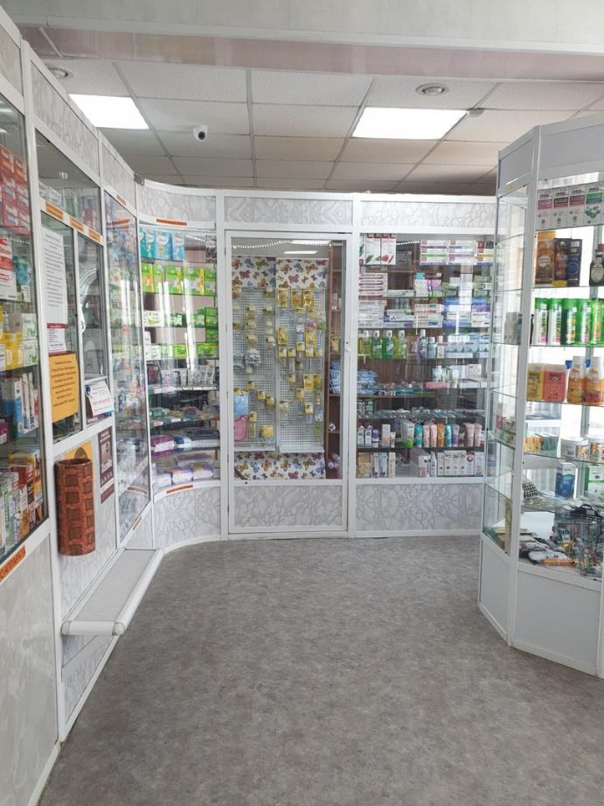

Медицинские организации, расположенные рядом с аптекой: КГБУЗ «Тасеевская ЦБ», Поликлиника.
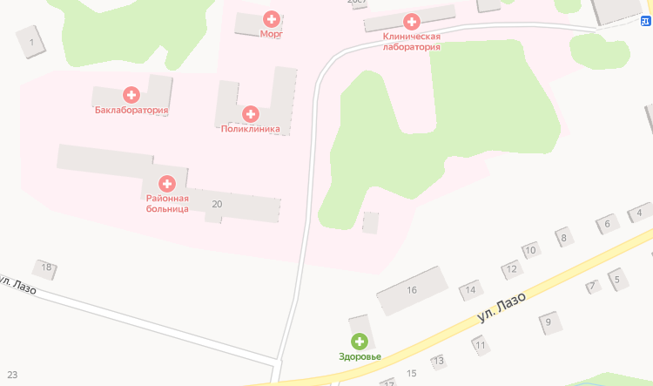

Рис. 1 Медицинские организации, расположенные рядом с аптекой
3. Правила оформления рецептурных бланков

Таблица 3 - Обязательные и дополнительные реквизиты рецептурных бланков
Реквизиты рецептурного бланка | 107 - 1/у |  | 148-1/у-88 | 107-у/НП | 148-1/у-04 (л)
Основные:
Штамп медицинской организации с указанием ее наименования, адреса и телефона. | + |  | + | + | +
Категория больного (взрослый, детский) | + |  | + | + | +
Дата выписки рецепта | + |  | + | + | +
Фамилия, инициалы имени и отчества пациента | + |  | + | +  (имя и отчество прописываются полностью) | +
Дата рождения | + |  | + | - | +
Возраст | - |  | - | + | -
Фамилия, инициалы имени и отчества лечащего врача (фельдшера/акушерки) | + |  | + | +  (имя и отчество прописываются полностью) | +
Наименование лекарственного средства на латинском языке, дозировка и количество | + |  | + | + | +
Способ применения на государственном языке | + |  | + | + | +
Подпись и печать лечащего врача (фельдшера/акушерки) | + |  | + | + | +
Срок действия рецепта/ количество месяцев | + |  | -  (рецепт действителен 15 дней) | -  (рецепт действителен 15 дней) | +
Дополнительные:
Код медицинской  организации |  | +  при наличии номера и (или) серии, места  для нанесения штрих-кода | - | - | +
Серия и номер рецепта |  | - | + | + | +
Номер медицинской карты |  | - | + | + | +
Адрес места жительства |  | - |  | - | -
Прописи наименований лекарственного средства не более трех |  | + | - | - | -
Пропись рецепта одного лекарственного средства |  | - | + | + | +
ФИО и подпись уполномоченного лица МО |  | - | - | + | -
Печать МО «Для рецептов» |  | - | + | + | +
Серия и номер полиса ОМС |  | - | - | - | +
Номер СНИЛС |  | - | - | - | +
Код ИП |  | - | - | - | +
Код категории граждан |  | - | - | - | +
Код нозологической формы (по МКБ) |  | - | - | - | +
Источник финансирования (федеральный бюджет/бюджет субъекта РФ/муниципальный бюджет) |  | - | - | - | +
Процент оплаты рецепта (бесплатно/50%/иной) |  | - | - | - | +

Таблица 4 - Анализ лекарственных препаратов отпускаемых по рецепту.

№ | Торговое наименование ЛП | МНН | Фарм. группа АТХ* | № приказа, список ЛП, стоящего на ПКУ | Форма рецептурного бланка | Срок хранения рецепта в аптеке | Норма отпуска ЛП
 | Бупранал р- д/ин | Бупренорфин | Опиоидные наркотические анальгетики, N02AE01 | ПП РФ№681 Список II | 107-у/НП | 5 лет | 300 мкг/мл 1 мл – 30 амп.  300 мкг/мл 2 мл- 15 амп. 15 ампул
 | Аминазин, табл. | Хлорпромазин | Нейролептики, N05AA01 | - | 107-1у | 3 месяца | По рецепту
 | Азалепрол, табл. | Клозапин | Нейролептик, N05AH02 | ПП РФ №964 Сильнодействующие | 148-1/у-88 | 3 года | По рецепту
 | Сомнол, табл. | Зопиклон | Снотворное средство, N05CF01 | ПП РФ №964 Сильнодействующие | 148-1/у-88 | 3 года | По рецепту
 | Коаксил, табл. | Тианептил | Антидепрессанты, N06AX14 | ПП РФ №681, сп. III | 148-1/у-88 | 5 лет | По рецепту
 | Реплика, капс | Прегабалин | Противоэпилептические средства, N03AX16 | ПП РФ №964  Иные ЛС, подлежащие ПКУ | 148-1/у-88 | 3 года | По рецепту
 | Сибазон, табл. | Диазепам | Анксиолитическое средство  N05BA01 | ПП РФ №681, сп. III | 148-1/у-88 | 5 лет | По рецепту
 | Феназепам, табл. | Бромдигидрохлорфенилбензодиазепин | Анксиолитическое средство(транквилизатор) N05BX | - | 107-1/у | 3 месяца | По рецепту
 | Каффетин табл. | Парацетамол, пропифеназон, кофеин, кодеина фосфат сесквигидрат | Анальгезирующее средство комбинированное (противокашлевое опиоидное средство + НПВП + анальгезирующее ненаркотическое средство + психостимулирующее средство)  N02BE71 | Приказ №562н  П. 5(а) | 148-1/у-88 | 3 года | Не более 0,2 г
 | Кофетамин, табл. | Эрготамина тартрат,  Кофеин | Психостимуляторы в комбинациях  N02CA52 | Приказ №562н  П. 4(а) | 107-1/у | - | По рецепту

4. Фармацевтическая экспертиза рецепта

Министерство здравоохранения
Российской Федерации Код формы по ОКУД 3108805
Медицинская документация
Наименование (штамп) Форма N 148-1/у-88
медицинской организации Утверждена приказом
Министерства здравоохранения
Наименование (штамп) Российской Федерации
индивидуального предпринимателя от 14 января 2019 г. N 4н
(указать адрес, номер и дату лицензии,
наименование органа государственной
власти, выдавшего лицензию)

---------------------------------------------------------------------------

┌ ┐┌ ┐┌ ┐┌ ┐ ┌ ┐┌ ┐┌ ┐┌ ┐┌ ┐
Серия 5 6 4 3 N 2 4 6 7 9
└ ┘└ ┘└ ┘└ ┘ └ ┘└ ┘└ ┘└ ┘└ ┘
РЕЦЕПТ "19" июня 2020 г.
(дата оформления рецепта)

(взрослый, детский - нужное подчеркнуть)

Фамилия, инициалы имени и отчества (последнее - при наличии)
пациента Иванов.И.И.

Дата рождения 01.01.1996

Адрес места жительства или N медицинской карты амбулаторного пациента,
получающего медицинскую помощь в амбулаторных условиях 546871547

Фамилия, инициалы имени и отчества (последнее - при наличии)
лечащего врача (фельдшера, акушерки) Сидорова Е.Н.

Руб. Коп. Rp: Codeini phosphatis 0,008
Paracetamoli 0.5
Drotaverini hydrochloridi 0,04
D.t.d. № 12 in tab.
S. По 1 таблетке 2 раза в день
---------------------------------------------------------------------------

Подпись и печать лечащего врача М.П.
(подпись фельдшера, акушерки)

Рецепт действителен в течение 15 дней

Оборотная сторона

ООО «ФармСибКо»  Аптека №38  Юниспаз  №12 1 упаковка  Дудкина П.Е.  19.06.2020 | Отметка о назначении лекарственного препарата по решению врачебной комиссии

Приготовил | Проверил | Отпустил

Министерство здравоохранения Код формы по ОКУД
Российской Федерации Код учреждения по ОКПО
Медицинская документация
Наименование (штамп) Форма N 107-1/у
медицинской организации Утверждена приказом
Министерства здравоохранения
Наименование (штамп) Российской Федерации
индивидуального предпринимателя от 14 января 2019 г. N 4н
(указать адрес, номер и дату лицензии,
наименование органа государственной
власти, выдавшего лицензию)

---------------------------------------------------------------------------

РЕЦЕПТ
(взрослый, детский - нужное подчеркнуть)
"_19_" _июня 2020 г.

Фамилия, инициалы имени и отчества (последнее - при наличии)
пациента ___Иванов И.И.____________________________________________________
Дата рождения 01.01.1990 _
Фамилия, инициалы имени и отчества (последнее - при наличии)
лечащего врача (фельдшера, акушерки) _Сидорова Е.Н.________________________

руб.|коп.| Rp.Tabl. Buspironi 0.01
..............D.t.d.№10................
..............S. По 1 таблетке 1 раз в день............
-------------------------------------------------------

руб.|коп.| Rp.
.......................................
.......................................

-------------------------------------------------------

руб.|коп.| Rp.
.......................................
.......................................
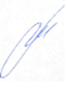
-------------------------------------------------------

Подпись М.П.
и печать лечащего врача
(подпись фельдшера, акушерки)

Рецепт действителен в течение 60 дней, до 1 года (____________________)
(нужное подчеркнуть) (указать количество
месяцев)

Оборотная сторона

ООО «ФармСибКо»  Аптека №38  Спитомин 0,01  №10, 1 упаковка  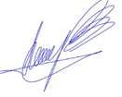  Дудкина П.Е..  19.06.2020  ЛЕКАРСТВЕННЫЙ ПРЕПАРАТ ОТПУЩЕН | Отметка о назначении лекарственного препарата по решению врачебной комиссии

Приготовил | Проверил | Отпустил

СПЕЦИАЛЬНЫЙ РЕЦЕПТУРНЫЙ БЛАНК
НА НАРКОТИЧЕСКОЕ СРЕДСТВО ИЛИ ПСИХОТРОПНОЕ ВЕЩЕСТВО

Министерство здравоохранения Код формы по ОКУД
Российской Федерации Медицинская документация
Форма N 107/у-НП,
утвержденная приказом
Министерства здравоохранения
штамп медицинской организации Российской Федерации
от ___________ N ___________

РЕЦЕПТ№6

┌─┬─┬─┬─┐ ┌─┬─┬─┬─┬─┬─┐
Серия │2│2│2│1│ N │0│2│2│3│6│7│
└─┴─┴─┴─┘ └─┴─┴─┴─┴─┴─┘

"19" _июня_______________ 2020 г.
(дата выписки рецепта)

(взрослый, детский - нужное подчеркнуть)

Ф.И.О. пациента _Иванов Иван Иванович_____________________________________

Возраст _35________________________________________________________________
Серия и номер полиса обязательного медицинского страхования _03514875020___
Номер медицинской карты 6561215484152______________________________________
Ф.И.О. врача
(фельдшера, акушерки) __Сидорова Елена Николаевна_________________________

Rp: .Sol. Buprenorphini 0,03%-1ml............................................
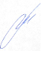
.....D.t.d № 10(десять)..............................................
S. По 1 мл при болях
Подпись и личная печать врача
(подпись фельдшера, акушерки) _____________________________________________
М.П.
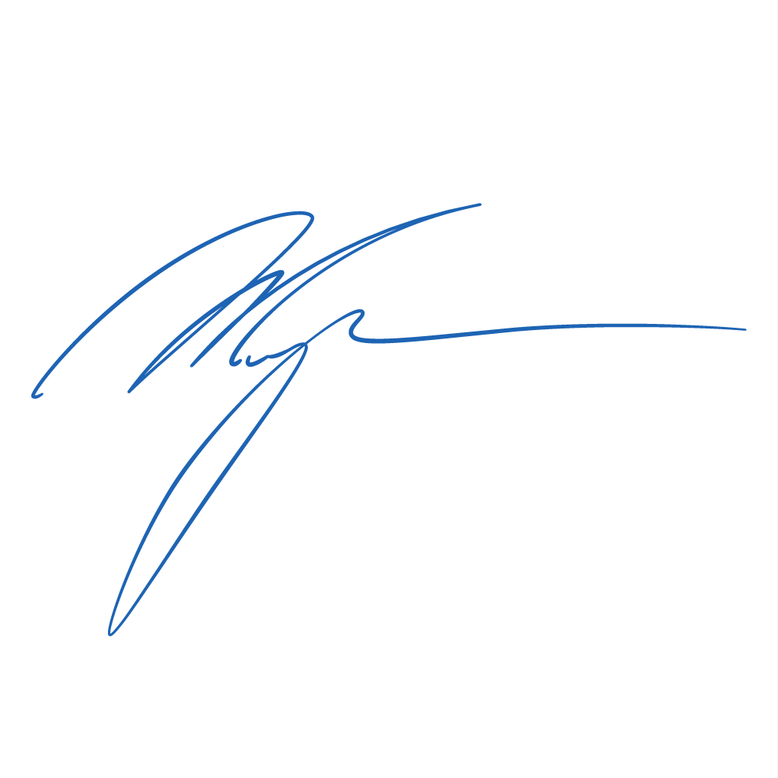
Ф.И.О. и подпись уполномоченного лица медицинской организации _Гаврилов Михаил Иванович М.П.

Отметка аптечной организации об отпуске Бупранал 0,03%-1 мл №5 2 упаковки, 03.04.2020 Паспорт 0415%761754___________________________________
___________________________________________________________________________

Ф.И.О. и подпись работника аптечной организации _Дудкина Полина Евгеньевна __
___________________________________________________________________________
М.П.
Срок действия рецепта 15 дней

Отметка о назначении лекарственного препарата по решению врачебной комиссии
Оборотная сторона

Приготовил | Проверил | Отпустил
 |  | 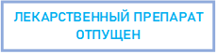

Министерство здравоохранения
Российской Федерации Код формы по ОКУД 3108805
Медицинская документация
Наименование (штамп) Форма N 148-1/у-88
медицинской организации Утверждена приказом
Министерства здравоохранения
Наименование (штамп) Российской Федерации
индивидуального предпринимателя от 14 января 2019 г. N 4н
(указать адрес, номер и дату лицензии,
наименование органа государственной
власти, выдавшего лицензию)

---------------------------------------------------------------------------

┌ ┐┌ ┐┌ ┐┌ ┐ ┌ ┐┌ ┐┌ ┐┌ ┐┌ ┐
Серия 0 0 3 8 N 3 8 2 0 6
└ ┘└ ┘└ ┘└ ┘ └ ┘└ ┘└ ┘└ ┘└ ┘
РЕЦЕПТ "19" _июня_________ 2020 г.
(дата оформления рецепта)

(взрослый, детский - нужное подчеркнуть)

Фамилия, инициалы имени и отчества (последнее - при наличии)
пациента _Иванов И. И. ____________________________________________________

Дата рождения _01.01.1990__________________________________________________

Адрес места жительства или N медицинской карты амбулаторного пациента,
получающего медицинскую помощь в амбулаторных условиях _337793 г.Красноярск ул. Молокова 31д_______________ ____

Фамилия, инициалы имени и отчества (последнее - при наличии)
лечащего врача (фельдшера, акушерки) __Сидорова Е. Н.______________________

Руб. Коп. Rp:Tabl. Zolpidemi 0.005
................................D.t.d № 10 ................................
................................S. По 1 таблеткt 2 раза в день.............
...........................................................................
....................................................................
...........................................................................
---------------------------------------------------------------------------

Подпись и печать лечащего врача М.П.
(подпись фельдшера, акушерки)

Рецепт действителен в течение 15 дней

Оборотная сторона

ООО «ФармСибКо»  Аптека №38  Санвал 0,01  №10, 1 упаковка  Врач Сидорова Е.Н.  Дудкина П.Е.  19.06.2020  ЛЕКАРСТВЕННЫЙ ПРЕПАРАТ ОТПУЩЕН | Отметка о назначении лекарственного препарата по решению врачебной комиссии

Приготовил | Проверил | Отпустил

Министерство здравоохранения
Российской Федерации Код формы по ОКУД 3108805
Медицинская документация
Наименование (штамп) Форма N 148-1/у-88
медицинской организации Утверждена приказом
Министерства здравоохранения
Наименование (штамп) Российской Федерации
индивидуального предпринимателя от 14 января 2019 г. N 4н
(указать адрес, номер и дату лицензии,
наименование органа государственной
власти, выдавшего лицензию)

---------------------------------------------------------------------------

┌ ┐┌ ┐┌ ┐┌ ┐ ┌ ┐┌ ┐┌ ┐┌ ┐┌ ┐
Серия 0 0 3 8 N 3 8 2 0 6
└ ┘└ ┘└ ┘└ ┘ └ ┘└ ┘└ ┘└ ┘└ ┘
РЕЦЕПТ "19" _июня 2020 г.
(дата оформления рецепта)

(взрослый, детский - нужное подчеркнуть)

Фамилия, инициалы имени и отчества (последнее - при наличии)
пациента _Иванов И. И. ____________________________________________________

Дата рождения _01.01.1990__________________________________________________

Адрес места жительства или N медицинской карты амбулаторного пациента,
получающего медицинскую помощь в амбулаторных условиях _337793 г.Красноярск ул. Молокова 31д_______________ ____

Фамилия, инициалы имени и отчества (последнее - при наличии)
лечащего врача (фельдшера, акушерки) __Сидорова Е. Н.______________________

Руб. Коп. Rp:Tabl. Phenobarbitali 0.1
................................D.t.d № 10 ................................
................................S. По 1 таблетке 1 раз в день.............
...........................................................................
....................................................................
...........................................................................
---------------------------------------------------------------------------

Подпись и печать лечащего врача М.П.
(подпись фельдшера, акушерки)

Рецепт действителен в течение 15 дней

Оборотная сторона

ООО «ФармСибКо»  Аптека №38  Фенобарбитал 0,1  №10, 1 упаковка  Дудкина П.Е..  19.06.2020  ЛЕКАРСТВЕННЫЙ ПРЕПАРАТ ОТПУЩЕН | Отметка о назначении лекарственного препарата по решению врачебной комиссии

Приготовил | Проверил | Отпустил

Памятка «Фармацевтическая экспертиза рецепта»
- СООТВЕТСТВУЕТ ЛИ пропись рецепта форме рецептурного бланка?
- ДА, то приступаем к пункту 2.
- НЕТ, то рецепт недействителен.
- СООТВЕТСТВУЕТ ЛИ срок действия рецепта?
- ДА, то приступаем к пункту 3.
- НЕТ, то рецепт недействителен.
- СООТВЕТСТВУЕТ ЛИ правомочность лица, выписавшего рецепт?
- ДА, то приступаем к пункту 4.
- НЕТ, то рецепт недействителен.
- СООТВЕТСТВУЮТ ЛИ обязательные и дополнительные реквизиты данному рецептурному бланку?
- ДА, то приступаем к пункту 5.
- НЕТ, то рецепт недействителен.
- СООТВЕТСТВУЕТ ЛИ норма отпуска наркотических и психотропных ЛП?
- ДА, то приступаем к пункту 6.
- НЕТ, то рецепт недействителен.
- СООТВЕТСТВУЕТ ЛИ пропись рецепта требованиям оформления рецептурного бланка?
- ДА, то рецепт действителен.
- НЕТ, то рецепт недействителен.

РЕЦЕПТ ДЕЙСТВИТЕЛЕН: | РЕЦЕПТ НЕДЕЙСТВИТЕЛЕН:
Таксирование рецепта;  Отметка об отпуске ЛП. | Зарегистрировать рецепт в журнале регистрации неправильно выписанных рецептов, вернуть больному

Рецепты, выписанные с нарушением установленных правил, согласно приказу Минздрава России №403н, регистрируются в журнале, в котором указываются выявленные нарушения в оформлении рецепта, фамилия, имя, отчество (при наличии) медицинского работника, выписавшего рецепт, наименование медицинской организации, принятые меры, отмечаются штампом "Рецепт недействителен" и возвращаются лицу, представившему рецепт. О фактах нарушения правил оформления рецептов субъект розничной торговли информирует руководителя соответствующей медицинской организации.

 | .
АО «Губернские аптеки»
Аптека №57

 | Журнал регистрации неправильно выписанных рецептов
 | № п/п | Дата | Наименование медицинской организации | ФИО медицинского работника |  | Содержание рецепта |  | Нарушения |  |  | Принятые меры | ФИО специалиста аптечной организации
 | 1 | 2 | 3 | 4 |  | 5 |  | 6 |  |  | 7 | 8
 | 1. | 19.06.2020 | КГБУЗ «Тасеевская ЦБ» | Сидорова Елена Николаевна |  | Таблетки  Фенобарбитал 0,1 |  | Форма рецептурного бланка не соответствует данному лекарственному препарату. |  |  | Информирование руководителя МО, рецепт гасится штампом «Рецепт недействителен», переоформление рецепта | Дудкина Полина Евгеньевна
 | Примечание: Информация о нарушениях в выписке рецептов доводится до сведения руководителя соответствующего ЛПУ не реже чем 1 раз в месяц.

Тема 2. Организация бесплатного и льготного отпуска лекарственных препаратов (12 часов).
Виды работ: ознакомление с организацией рабочего места по бесплатному и льготному отпуску. Проведение фармацевтической экспертизы рецептов на лекарственные препараты гражданам, имеющим право на бесплатное получение препаратов или получение лекарственных препаратов со скидкой.
Нормативные документы для изучения:
1.Федеральный закон от 17.07. 1999 г. N 178-ФЗ "О государственной социальной помощи".
2.Постановление Правительства РФ от 30.07. 1994 г. N 890 «О государственной поддержке развития медицинской промышленности и улучшении обеспечения населения и учреждений здравоохранения лекарственными средствами и изделиями медицинского назначения».
3.Федеральная программа «7 нозологий».
4.Приказ Минздрава России от 14.01.2019 N 4н «Об утверждении порядка назначения лекарственных препаратов, форм рецептурных бланков на лекарственные препараты, порядка оформления указанных бланков, их учета и хранения».

Отчет о выполненной работе:
1. Проведение фармацевтической экспертизы рецептов на льготный отпуск лекарственных препаратов.
Лист алгоритма для проведения фармацевтической экспертизы рецептов на льготный отпуск лекарственных препаратов:
- В первую очередь проверяется правильность выбранной формы рецептурного бланка и наличие дополнительных бланков.
- В случае, если форма бланка представлена верно, фармацевт должен проверить присутствие всех реквизитов, которые относятся к основным:
- Штамп лечебно-профилактического учреждения.
- Дата, когда рецепт был выписан врачом.
- Фамилия, имя, отчество больного.
- В льготных бланках должна быть указана дата рождения пациента.
- Фамилия, имя, отчество врача. Они должны быть прописаны полностью, без использования инициалов.
- Подпись врача, а также его личная печать. В случае если рецепт выписан фельдшером, также должны быть указаны его полное имя и подпись.
- Срок действия рецепта.
- Необходимо проверить графу Rp. Rp – сокращение латинского слова recipe, что означает "приготовь". В данной графе на латыни должны быть указаны названия лекарственных средств, причем обязательно соблюдение определенных правил.
- Если все основные реквизиты присутствуют и оформлены должным образом, необходимо проверить правильность оформления дополнительных.
- Также следует проверить правомочность лица, который выписал рецепт.
- Вывод о соответствии поступившего рецепта требованиям регламента.
Если установлено несоответствие рецепт гасится штампом «Рецепт не действителен» и регистрируется в журнале неправильно выписанных рецептов.

2. Анализ лекарственных препаратов для бесплатного и льготного отпуска.
МНН | Торговое наименование | Код атх | Форма  дополнительного  рецептурного бланка к льготному рецепту | Категория граждан | Вид бюджета (федеральный, краевой),  % скидки (50%, 100%) | Срок действия | Хранение  в апт.
1.Tabl. Clonidini 0,00075 N.50 D.S. По 1 таблетке 3 раза в день | Клофелин | C02AC01 | 148-1/у-88 | инвалид (I степень) | Фед.бюджет  100% | 15 дн | 3г
2. Dragee Chlorpromazini 0,025  D.t.d. N.30  S. Внутрь по 1 драже 2 раза в сутки | Аминазин | N05AA01 | - | Инвалиды вследствие чернобыльской катастрофы | Фед.бюджет  100% | 30 дн | 3г
3. Rp.: Caps.Omeprazoli 0,02  D.t.d. N.10  S. Внутрь по 1 капсуле  2 раза в сутки | Омепразол | A02BC01 | - | Больные сахарным диабетом | Краевой 100% | 30 дн | 3 г
4. Ung. Prednisoloni 0,5%-15,0  D.S. Наносить тонким слоем на пораженные участки кожи 2 раза в день | Преднизолон | D07AA03  (ГКС) | - | Малочисленные народы Севера | Краевой 100% | 30 дн | 3 г
5. Sol. Metamizoli natrii 50%-2ml D.t.d. N.10 in amp.  S. Внутримышечно по 2 мл 3 раза в сутки | Анальгин | N02BB02  (анальгетик-антипиретик) | - | Больные хроническими заболеваниями кожи | Краевой 100% | 30 дн | 3г
6. Gel Diclophenaci 5%-30,0  D.S. Наносить тонким слоем на область коленного сустава 2 раза в день | Диклофенак | M02AA15  (нпвс) | - | Ребенок из многодетной семьи в возрасте до 6 лет | Краевой 100% | 30 дн | 3г
7. Rp.: Acidi folici 0,001  D.t.d.: №30 in tab.  S.: По 1 таблетке 3 раза в сутки | Фолиевая кислота | B03BB01 | - | Женщина в период беремености | Федеральный 100% | 30 дн | 3г
8.Tabl.Moxonidini 0,0002 №50  D.S По 1 таблетке 2 раз в день | Моксинидин | C02AC0 | - | Ветеран труда Красноярского края | Краевой 50% | 30 дн | 3 г
9. Sol.Buprenorphini 0,03%-1 ml  D.t.d. N. 10 inamp  S. Вводить подкожно по 1мл. | Бупранал, | N02AE01 | 107-у/НП | Больной онкологическим заболеванием | Краевой 100% | 15 дн | 3 г
10. Phenobarbitali 0,1  D.t.d. N.30 in tabl .  S. по 1 таблетке внутрью | Фенобарбитал | N03AA02 | 148-1/у-88 | Больной сахарным диабетом | Краевой 100% | 15дн | 3 г

┌─┬─┬─┬─┬─┐
Штамп │ │ │ │ │ │
Код └─┴─┴─┴─┴─┘
медицинской организации
┌─┬─┬─┬─┬─┬─┬─┬─┬─┬─┬─┬─┬─┬─┬─┐
│ │ │ │ │ │ │ │ │ │ │ │ │ │ │ │
└─┴─┴─┴─┴─┴─┴─┴─┴─┴─┴─┴─┴─┴─┴─┘
┌─┬─┬─┬─┬─┐
Штамп 2 2│1454 │
Код └─┴─┴─┴─┴─┘
индивидуального предпринимателя
┌─┬─┬─┬─┬─┬─┬─┬─┬─┬─┬─┬─┬─┬─┬─┐
│5 5│5 5│5 5│5 6│5 6│5│ │ │ │ │
└─┴─┴─┴─┴─┴─┴─┴─┴─┴─┴─┴─┴─┴─┴─┘

Код формы по ОКУД 3108805
Форма N 148-1/у-04 (л)
Код категории граждан |  |  | Код нозологической формы (по МКБ) |  |  |  |  | Источник финансирования:  (подчеркнуть)  1. Федеральный бюджет  2. Бюджет субъекта Российской Федерации  3. Муниципальный бюджет | % оплаты:  (подчеркнуть)  1. Бесплатно  2. 50%
 | 9 | 2
┌─┬─┐ ┌─┬─┐
РЕЦЕПТ Серия __44555652__________ N _125_________ Дата оформления 2│2│ │0│6│ 2020__ г.
└─┴─┘ └─┴─┘
Фамилия, инициалы имени и отчества (последнее - при наличии) ┌─┬─┐ ┌─┬─┐ ┌─┬─┬─┬─┐
пациента _Иванов И.И._____________________________ Дата рождения │0│1│ │0│1│ │1│9│9│6│
└─┴─┘ └─┴─┘ └─┴─┴─┴─┘

СНИЛС | 2 | 6 | 5 | 6 | 5 | 5
N полиса обязательного медицинского страхования: | 3 | 6 | 4 | 7 | 8 | 9 | 8 | 9 | 8

Номер медицинской карты пациента, получающего медицинскую помощь в амбулаторных
условиях __1556226652____________________________________________________________________________________
Фамилия, инициалы имени и отчества (последнее - при наличии)
лечащего врача (фельдшера, акушерки) __Сидорова Е.Н.______________________________________________

───────────────────────────────────────────────────────────────────────────────────────────────────────
Руб. Коп. Rp: Dragee Chlorpromazini 0.025
... ... ... ... ... .D.t.d. №30... ... ... ... ... ... ... ... ... ... ... ... ... ... ... ... ... ... ..
... ... ... ... ... .Signa: Внутрь по 1 драже 2 раза в сутки... ... ... ... ... ... ... ... ... ... ... ... ... ... ... ... ... ... ..

──────────────────────────────────────────────────────────────────────────────────────────────────────
Подпись и печать лечащего врача М.П.
(подпись фельдшера, акушерки)

Рецепт действителен в течение 15 дней, 30 дней, 90 дней
(нужное подчеркнуть)
---------------------- (Заполняется специалистом аптечной организации) ------------------------

┌─┬─┬─┬─┬─┐
Штамп │ │ │ │ │ │
Код └─┴─┴─┴─┴─┘
медицинской организации
┌─┬─┬─┬─┬─┬─┬─┬─┬─┬─┬─┬─┬─┬─┬─┐
│ │ │ │ │ │ │ │ │ │ │ │ │ │ │ │
└─┴─┴─┴─┴─┴─┴─┴─┴─┴─┴─┴─┴─┴─┴─┘
┌─┬─┬─┬─┬─┐
Штамп 2 2│1454 │
Код └─┴─┴─┴─┴─┘
индивидуального предпринимателя
┌─┬─┬─┬─┬─┬─┬─┬─┬─┬─┬─┬─┬─┬─┬─┐
│5 5│5 5│5 5│5 6│5 6│5│ │ │ │ │
└─┴─┴─┴─┴─┴─┴─┴─┴─┴─┴─┴─┴─┴─┴─┘

Код формы по ОКУД 3108805
Форма N 148-1/у-04 (л)
Код категории граждан |  |  | Код нозологической формы (по МКБ) |  |  |  |  | Источник финансирования:  (подчеркнуть)  1. Федеральный бюджет  2. Бюджет субъекта Российской Федерации  3. Муниципальный бюджет | % оплаты:  (подчеркнуть)  1. Бесплатно  2. 50%
3 | 2 | 3
┌─┬─┐ ┌─┬─┐
РЕЦЕПТ Серия __44555652__________ N _125_________ Дата оформления 2│2│ │0│6│ 2020__ г.
└─┴─┘ └─┴─┘
Фамилия, инициалы имени и отчества (последнее - при наличии) ┌─┬─┐ ┌─┬─┐ ┌─┬─┬─┬─┐
пациента _Иванов И.И._____________________________ Дата рождения │0│1│ │0│1│ │1│9│9│6│
└─┴─┘ └─┴─┘ └─┴─┴─┴─┘

СНИЛС | 2 | 6 | 5 | 6 | 5 | 5
N полиса обязательного медицинского страхования: | 3 | 6 | 4 | 7 | 8 | 9 | 8 | 9 | 8

Номер медицинской карты пациента, получающего медицинскую помощь в амбулаторных
условиях __1556226652____________________________________________________________________________________
Фамилия, инициалы имени и отчества (последнее - при наличии)
лечащего врача (фельдшера, акушерки) __Сидорова Е.Н.________________________________________________________

───────────────────────────────────────────────────────────────────────────────────────────────────────
Руб. Коп. Rp: Caps.Omeprazoli 0,02
... ... ... ... ... .D.t.d. №10... ... ... ... ... ... ... ... ... ... ... ... ... ... ... ... ... ... ..
... ... ... ... ... .Signa: Внутрь по 1 капсуле 2 раза в сутки... ... ... ... ... ... ... ... ... ... ... ... ... ... ... ... ... ... ..

──────────────────────────────────────────────────────────────────────────────────────────────────────
Подпись и печать лечащего врача М.П.
(подпись фельдшера, акушерки)

Рецепт действителен в течение 15 дней, 30 дней, 90 дней
(нужное подчеркнуть)
---------------------- (Заполняется специалистом аптечной организации) ------------------------

┌─┬─┬─┬─┬─┐
Штамп │ │ │ │ │ │
Код └─┴─┴─┴─┴─┘
медицинской организации
┌─┬─┬─┬─┬─┬─┬─┬─┬─┬─┬─┬─┬─┬─┬─┐
│ │ │ │ │ │ │ │ │ │ │ │ │ │ │ │
└─┴─┴─┴─┴─┴─┴─┴─┴─┴─┴─┴─┴─┴─┴─┘
┌─┬─┬─┬─┬─┐
Штамп 2 2│1454 │
Код └─┴─┴─┴─┴─┘
индивидуального предпринимателя
┌─┬─┬─┬─┬─┬─┬─┬─┬─┬─┬─┬─┬─┬─┬─┐
│5 5│5 5│5 5│5 6│5 6│5│ │ │ │ │
└─┴─┴─┴─┴─┴─┴─┴─┴─┴─┴─┴─┴─┴─┴─┘

Код формы по ОКУД 3108805
Форма N 148-1/у-04 (л)
Код категории граждан |  |  | Код нозологической формы (по МКБ) |  |  |  |  | Источник финансирования:  (подчеркнуть)  1. Федеральный бюджет  2. Бюджет субъекта Российской Федерации  3. Муниципальный бюджет | % оплаты:  (подчеркнуть)  1. Бесплатно  2. 50%
2 | 0 | 3
┌─┬─┐ ┌─┬─┐
РЕЦЕПТ Серия __44555652__________ N _125_________ Дата оформления 2│2│ │0│6│ 2020__ г.
└─┴─┘ └─┴─┘
Фамилия, инициалы имени и отчества (последнее - при наличии) ┌─┬─┐ ┌─┬─┐ ┌─┬─┬─┬─┐
пациента _Иванов И.И._____________________________ Дата рождения │0│1│ │0│1│ │1│9│9│6│
└─┴─┘ └─┴─┘ └─┴─┴─┴─┘

СНИЛС | 2 | 6 | 5 | 6 | 5 | 5
N полиса обязательного медицинского страхования: | 3 | 6 | 4 | 7 | 8 | 9 | 8 | 9 | 8

Номер медицинской карты пациента, получающего медицинскую помощь в амбулаторных
условиях __1556226652____________________________________________________________________________________
Фамилия, инициалы имени и отчества (последнее - при наличии)
лечащего врача (фельдшера, акушерки) __Сидорова Е.Н.________________________________________________________

───────────────────────────────────────────────────────────────────────────────────────────────────────
Руб. Коп. Rp: Ung. Prednisoloni 0,5%-15,0
... ... ... ... ... .D.t.d.... ... ... ... ... ... ... ... ... ... ... ... ... ... ... ... ... ... ..
... ... ... ... ... .Signa:Наносить тонким слоем на пораженные участки кожи 2 раза в день... ... ... ... ... ... ... ... ... ... ... ... ... ... ... ... ... ... ..

──────────────────────────────────────────────────────────────────────────────────────────────────────
Подпись и печать лечащего врача М.П.
(подпись фельдшера, акушерки)

Рецепт действителен в течение 15 дней, 30 дней, 90 дней
(нужное подчеркнуть)
---------------------- (Заполняется специалистом аптечной организации) ------------------------

┌─┬─┬─┬─┬─┐
Штамп │ │ │ │ │ │
Код └─┴─┴─┴─┴─┘
медицинской организации
┌─┬─┬─┬─┬─┬─┬─┬─┬─┬─┬─┬─┬─┬─┬─┐
│ │ │ │ │ │ │ │ │ │ │ │ │ │ │ │
└─┴─┴─┴─┴─┴─┴─┴─┴─┴─┴─┴─┴─┴─┴─┘
┌─┬─┬─┬─┬─┐
Штамп 2 2│1454 │
Код └─┴─┴─┴─┴─┘
индивидуального предпринимателя
┌─┬─┬─┬─┬─┬─┬─┬─┬─┬─┬─┬─┬─┬─┬─┐
│5 5│5 5│5 5│5 6│5 6│5│ │ │ │ │
└─┴─┴─┴─┴─┴─┴─┴─┴─┴─┴─┴─┴─┴─┴─┘

Код формы по ОКУД 3108805
Форма N 148-1/у-04 (л)
Код категории граждан |  |  | Код нозологической формы (по МКБ) |  |  |  |  | Источник финансирования:  (подчеркнуть)  1. Федеральный бюджет  2. Бюджет субъекта Российской Федерации  3. Муниципальный бюджет | % оплаты:  (подчеркнуть)  1. Бесплатно  2. 50%
3 | 2 | 4
┌─┬─┐ ┌─┬─┐
РЕЦЕПТ Серия __44555652__________ N _125_________ Дата оформления 2│2│ │0│6│ 2020__ г.
└─┴─┘ └─┴─┘
Фамилия, инициалы имени и отчества (последнее - при наличии) ┌─┬─┐ ┌─┬─┐ ┌─┬─┬─┬─┐
пациента _Иванов И.И._____________________________ Дата рождения │0│1│ │0│1│ │1│9│9│6│
└─┴─┘ └─┴─┘ └─┴─┴─┴─┘

СНИЛС | 2 | 6 | 5 | 6 | 5 | 5
N полиса обязательного медицинского страхования: | 3 | 6 | 4 | 7 | 8 | 9 | 8 | 9 | 8

Номер медицинской карты пациента, получающего медицинскую помощь в амбулаторных
условиях __1556226652____________________________________________________________________________________
Фамилия, инициалы имени и отчества (последнее - при наличии)
лечащего врача (фельдшера, акушерки) __Сидорова Е.Н.________________________________________________________

───────────────────────────────────────────────────────────────────────────────────────────────────────
Руб. Коп. Rp: Sol. Metamizoli natrii 50%-2ml
... ... ... ... ... .D.t.d. №.10 in amp.. ... ... ... ... ... ... ... ... ... ... ... ... ... ... ... ... ... ..
... ... ... ... ... .Signa: Внутримышечно по 2 мл 3 раза в сутки... ... ... ... ... ... ... ... ... ... ... ... ... ... ... ... ... ... ..

──────────────────────────────────────────────────────────────────────────────────────────────────────
Подпись и печать лечащего врача М.П.
(подпись фельдшера, акушерки)

Рецепт действителен в течение 15 дней, 30 дней, 90 дней
(нужное подчеркнуть)
---------------------- (Заполняется специалистом аптечной организации) ------------------------

┌─┬─┬─┬─┬─┐
Штамп │ │ │ │ │ │
Код └─┴─┴─┴─┴─┘
медицинской организации
┌─┬─┬─┬─┬─┬─┬─┬─┬─┬─┬─┬─┬─┬─┬─┐
│ │ │ │ │ │ │ │ │ │ │ │ │ │ │ │
└─┴─┴─┴─┴─┴─┴─┴─┴─┴─┴─┴─┴─┴─┴─┘
┌─┬─┬─┬─┬─┐
Штамп 2 2│1454 │
Код └─┴─┴─┴─┴─┘
индивидуального предпринимателя
┌─┬─┬─┬─┬─┬─┬─┬─┬─┬─┬─┬─┬─┬─┬─┐
│5 5│5 5│5 5│5 6│5 6│5│ │ │ │ │
└─┴─┴─┴─┴─┴─┴─┴─┴─┴─┴─┴─┴─┴─┴─┘

Код формы по ОКУД 3108805
Форма N 148-1/у-04 (л)
Код категории граждан |  |  | Код нозологической формы (по МКБ) |  |  |  |  | Источник финансирования:  (подчеркнуть)  1. Федеральный бюджет  2. Бюджет субъекта Российской Федерации  3. Муниципальный бюджет | % оплаты:  (подчеркнуть)  1. Бесплатно  2. 50%
2 | 0 | 5
┌─┬─┐ ┌─┬─┐
РЕЦЕПТ Серия __44555652__________ N _125_________ Дата оформления 2│2│ │0│6│ 2020__ г.
└─┴─┘ └─┴─┘
Фамилия, инициалы имени и отчества (последнее - при наличии) ┌─┬─┐ ┌─┬─┐ ┌─┬─┬─┬─┐
пациента _Иванов И.И._____________________________ Дата рождения │0│1│ │0│1│ │1│9│9│6│
└─┴─┘ └─┴─┘ └─┴─┴─┴─┘

СНИЛС | 2 | 6 | 5 | 6 | 5 | 5
N полиса обязательного медицинского страхования: | 3 | 6 | 4 | 7 | 8 | 9 | 8 | 9 | 8

Номер медицинской карты пациента, получающего медицинскую помощь в амбулаторных
условиях __1556226652____________________________________________________________________________________
Фамилия, инициалы имени и отчества (последнее - при наличии)
лечащего врача (фельдшера, акушерки) __Сидорова Е.Н.________________________________________________________

───────────────────────────────────────────────────────────────────────────────────────────────────────
Руб. Коп. Rp: Gel Diclophenaci 5%-30,0
... ... ... ... ... .D.t.d.... ... ... ... ... ... ... ... ... ... ... ... ... ... ... ... ... ... ..
... ... ... ... ... .Signa: Наносить тонким слоем на область коленного сустава 2 раза в день... ... ... ... ... ... ... ... ... ... ... ... ... ... ... ... ... ... ..

──────────────────────────────────────────────────────────────────────────────────────────────────────
Подпись и печать лечащего врача М.П.
(подпись фельдшера, акушерки)

Рецепт действителен в течение 15 дней, 30 дней, 90 дней
(нужное подчеркнуть)

3. Отметка об отпуске лекарственных препаратов для бесплатного и льготного отпуска. Учет льготных рецептов.
Действия фармацевта при отпуске ЛП по льготным рецептам.
1.При отпуске лекарственных препаратов по рецепту, выписанному на рецептурном бланке формы № 148-1/у-04 (л), фармацевт заполняет отметку об отпуске, одну часть отдаёт пациенту, вторую оставляет в аптеке.
2.Корешок от рецепта, выписанного на указанном рецептурном бланке, фармацевт выдает пациенту в аптечной организации, на корешке делается отметка о наименовании лекарственного препарата, дозировке, количестве, способе применения, и он остается у пациента.
3.Если препарата прописанного в льготном рецепте нет в наличии в аптеке то фармацевт может отложить на отсроченный отпуск.

---------------------- (Заполняется специалистом аптечной организации) ------------------------

┌─────────────────────────────────────────────────────┬────────────────────────────────────────────────┐
│Отпущено по рецепту: Аптека№38, Мира 69 │Торговое наименование и дозировка:Аминазин 0,025│
├─────────────────────────────────────────────────────┼────────────────────────────────────────────────┤
│Дата отпуска: "22" _июня_____ 2020 г. │Количество: №30 │
├─────────────────────────────────────────────────────┼────────────────────────────────────────────────┤
│Приготовил: │Проверил: Отпустил: │
└─────────────────────────────────────────────────────┴────────────────────────────────────────────────┘

------------------------------------------(линия отрыва)----------------------------------------------

┌─────────────────────────────────────────────────────┬────────────────────────────────────────────────┐
│Корешок рецептурного бланка │Способ применения: Внутрь по 1 драже 2 раза в сутки │
│Наименование │Продолжительность 15_______________________ дней│
│лекарственного препарата: Аминазин │ │
│Дозировка: _0,025______________________________ │Количество приемов в день: 2_______________ раз │
│ │На 1 прием: _0,025_________________________ ед. │
└─────────────────────────────────────────────────────┴────────────────────────────────────────────────┘
Оборотная сторона

ООО «ФармСибКо»  Аптека №38  Аминазин 0,025  №30 1 упаковка  Дудкина П.Е.  22.06.2020 | Отметка о назначении лекарственного препарата по решению врачебной комиссии

Приготовил | Проверил | Отпустил

---------------------- (Заполняется специалистом аптечной организации) ------------------------

┌─────────────────────────────────────────────────────┬────────────────────────────────────────────────┐
│Отпущено по рецепту: Аптека№38, Мира 69 │Торговое наименование и дозировка:Омепразол 0,02│
├─────────────────────────────────────────────────────┼────────────────────────────────────────────────┤
│Дата отпуска: "22" _июня_____ 2020 г. │Количество: №10 │
├─────────────────────────────────────────────────────┼────────────────────────────────────────────────┤
│Приготовил: │Проверил: Отпустил: │
└─────────────────────────────────────────────────────┴────────────────────────────────────────────────┘

------------------------------------------(линия отрыва)----------------------------------------------

┌─────────────────────────────────────────────────────┬────────────────────────────────────────────────┐
│Корешок рецептурного бланка │Способ применения: Внутрь по 1 капсуле 2 раза в сутки │
│Наименование │Продолжительность 5_______________________ дней│
│лекарственного препарата: Омкпразол │ │
│Дозировка: _0,02 ______________________________ │Количество приемов в день: 2_______________ раз │
│ │На 1 прием: _0,02_________________________ ед. │
└─────────────────────────────────────────────────────┴────────────────────────────────────────────────┘
Оборотная сторона

ООО «ФармСибКо»  Аптека №38  Омепразол 0,02  №10 1 упаковка  Дудкина П.Е.  22.06.2020 | Отметка о назначении лекарственного препарата по решению врачебной комиссии

Приготовил | Проверил | Отпустил

---------------------- (Заполняется специалистом аптечной организации) ------------------------

┌─────────────────────────────────────────────────────┬────────────────────────────────────────────────┐
│Отпущено по рецепту: Аптека№38, Мира 69 │Торговое наименование и дозировка:Преднизолон 0,5%-15,0│
├─────────────────────────────────────────────────────┼────────────────────────────────────────────────┤
│Дата отпуска: "22" _июня_____ 2020 г. │Количество: │
├─────────────────────────────────────────────────────┼────────────────────────────────────────────────┤
│Приготовил: │Проверил: Отпустил: │
└─────────────────────────────────────────────────────┴────────────────────────────────────────────────┘

------------------------------------------(линия отрыва)----------------------------------------------

┌─────────────────────────────────────────────────────┬────────────────────────────────────────────────┐
│Корешок рецептурного бланка │Способ применения:
Наносить тонким слоем на пораженные участки кожи 2 раза в день

│
│Наименование │Продолжительность _______________________ дней │
│лекарственного препарата: Преднизолон │ │
│Дозировка: _0,5%-15,0 _________________________ │Количество приемов в день: 2_______________ раз │
│ │На 1 прием: __________________________ ед. │
└─────────────────────────────────────────────────────┴────────────────────────────────────────────────┘
Оборотная сторона

ООО «ФармСибКо»  Аптека №38  Преднизолон 0,5%-15,0  Дудкина П.Е.  22.06.2020 | Отметка о назначении лекарственного препарата по решению врачебной комиссии

Приготовил | Проверил | Отпустил

---------------------- (Заполняется специалистом аптечной организации) ------------------------

┌─────────────────────────────────────────────────────┬────────────────────────────────────────────────┐
│Отпущено по рецепту: Аптека№38, Мира 69 │Торговое наименование и дозировка:Анальгин 50%- 2ml
├─────────────────────────────────────────────────────┼────────────────────────────────────────────────┤
│Дата отпуска: "22" _июня_____ 2020 г. │Количество: №10 │
├─────────────────────────────────────────────────────┼────────────────────────────────────────────────┤
│Приготовил: │Проверил: Отпустил: │
└─────────────────────────────────────────────────────┴────────────────────────────────────────────────┘

------------------------------------------(линия отрыва)----------------------------------------------

┌─────────────────────────────────────────────────────┬────────────────────────────────────────────────┐
│Корешок рецептурного бланка │Способ применения: Внутрь по 1 капсуле 2 раза в сутки │
│Наименование │Продолжительность 5_______________________ дней│
│лекарственного препарата: Анальгин │
│Дозировка: _50%-2ml ___________________________ │Количество приемов в день: 3_______________ раз │
│ │На 1 прием: _2 ml_________________________ ед. │
└─────────────────────────────────────────────────────┴────────────────────────────────────────────────┘
Оборотная сторона

ООО «ФармСибКо»  Аптека №38  Анальгин 50%-2ml  №10 1 упаковка  Дудкина П.Е.  22.06.2020 | Отметка о назначении лекарственного препарата по решению врачебной комиссии

Приготовил | Проверил | Отпустил

---------------------- (Заполняется специалистом аптечной организации) ------------------------

┌─────────────────────────────────────────────────────┬────────────────────────────────────────────────┐
│Отпущено по рецепту: Аптека№38, Мира 69 │Торговое наименование и дозировка: Диклофенак 5%-30,0│
├─────────────────────────────────────────────────────┼────────────────────────────────────────────────┤
│Дата отпуска: "22" _июня_____ 2020 г. │Количество: │
├─────────────────────────────────────────────────────┼────────────────────────────────────────────────┤
│Приготовил: │Проверил: Отпустил: │
└─────────────────────────────────────────────────────┴────────────────────────────────────────────────┘

------------------------------------------(линия отрыва)----------------------------------------------

┌─────────────────────────────────────────────────────┬────────────────────────────────────────────────┐
│Корешок рецептурного бланка │Способ применения:
Наносить тонким слоем на область коленного сустава 2 раза в день

│
│Наименование │Продолжительность _______________________ дней │
│лекарственного препарата: Диклофенак │ │
│Дозировка: _5%-30,0 _________________________ │Количество приемов в день: 2_______________ раз │
│ │На 1 прием: __________________________ ед. │
└─────────────────────────────────────────────────────┴────────────────────────────────────────────────┘
Оборотная сторона

ООО «ФармСибКо»  Аптека №38  Диклофенак 5%-30,0  Дудкина П.Е.  22.06.2020 | Отметка о назначении лекарственного препарата по решению врачебной комиссии

Приготовил | Проверил | Отпустил

Приложить:
1.Копии рецептов на льготный отпуск лекарственных препаратов, оформленных к отпуску в аптеке (5 рецепт).

Тема 3. Организация рецептурного и безрецептурного отпуска лекарственных препаратов (6 часов).
Виды работ: ознакомление с правилами отпуска лекарственных препаратов.
Нормативные документы для изучения:
1. Приказ Минздрава России от 11 июля 2017 г. N 403н «Об утверждении правил отпуска лекарственных препаратов для медицинского применения, в том числе иммунобиологических лекарственных препаратов, аптечными организациями, индивидуальными предпринимателями, имеющими лицензию на фармацевтическую деятельность».

Отчет о выполненной работе:

1. Порядок отпуска лекарственных препаратов по рецептам.
1.1 Памятка о правилах оформления рецептурных бланков (107-1/у, 148-1/у-88) при отпуске готовых ЛП.
При отпуске лекарственных препаратов по рецепту фармацевтический работник проставляет отметку на рецепте об отпуске лекарственного препарата с указанием:
1. наименования аптечной организации (фамилии, имени, отчества (при наличии) индивидуального предпринимателя);
2. торгового наименования, дозировки и количества отпущенного лекарственного препарата;
3. фамилии, имени, отчества (при наличии) фармацевтического работника, отпустившего лекарственный препарат, и его подписи;
4. даты отпуска лекарственного препарата.
При отпуске лекарственных препаратов по рецепту, выписанному на рецептурном бланке формы N 107-1/у,(148-1/у 88 ) остаётся и хранится в аптеке 3 года ) срок действия которого составляет один год , и в котором указаны периоды и количество отпуска лекарственного препарата (в каждый период), на рецепте проставляется штамп "Лекарственный препарат отпущен" и рецепт возвращается лицу.
После отпуска наркотических и психотропных лекарственных препаратов списка II, в том числе в виде трансдермальных терапевтических систем, психотропных лекарственных препаратов списка III лицу, получившему лекарственный препарат, выдается сигнатура с желтой полосой в верхней части и надписью черным шрифтом на ней "Сигнатура", в которой указываются:
- наименование и адрес местонахождения аптеки или аптечного пункта;
- номер и дата выписанного рецепта;
- фамилия, имя, отчество (при наличии) лица, для которого предназначен лекарственный препарат, его возраст;
- номер медицинской карты пациента, получающего медицинскую помощь в амбулаторных условиях, для которого предназначен лекарственный препарат;
- фамилия, имя, отчество (при наличии) медицинского работника, выписавшего рецепт, его контактный телефон либо телефон медицинской организации;
- содержание рецепта на латинском языке;
- фамилия, имя, отчество (при наличии) и подпись фармацевтического работника, отпустившего лекарственный препарат;
- дата отпуска лекарственного препарата.

ФОРМА РЕЦЕПТУРНОГО БЛАНКА N 107-1/у
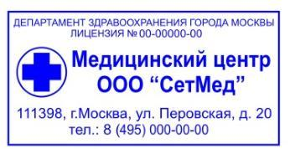
Министерство здравоохранения Код формы по ОКУД
Российской Федерации Код учреждения по ОКПО
Медицинская документация
Наименование (штамп) Форма N 107-1/у
медицинской организации Утверждена приказом
Министерства здравоохранения
Наименование (штамп) Российской Федерации
индивидуального предпринимателя от 14 января 2019 г. N 4н
(указать адрес, номер и дату лицензии,
наименование органа государственной
власти, выдавшего лицензию)

---------------------------------------------------------------------------

РЕЦЕПТ
(взрослый, детский - нужное подчеркнуть)
" 26__" _____06______ 2020__ г.

Фамилия, инициалы имени и отчества (последнее - при наличии)
пациента Иванов И.И.___________________________
Дата рождения 01.01.1987______________________
Фамилия, инициалы имени и отчества (последнее - при наличии)
лечащего врача (фельдшера, акушерки) Сидорова Е.Н

руб.|коп.| Rp.Tabl. Chlorpromazini 0,1
..............D.t.d.№.10 ..........................
..............S.По 1 таблетке 2 р в день.........................
.........................
.....................................
-------------------------------------------------------
........
.........................

-------------------------------------------------------

руб.|коп.| Rp.
.......................................
.......................................

-------------------------------------------------------

Подпись М.П.
и печать лечащего врача (подпись фельдшера, акушерки)

Рецепт действителен в течение 60 дней, до 1 года (____________________)
(нужное подчеркнуть) (указать количество
месяцев)

Оборотная сторона

ООО «ФармСибКо»  Аптека №38  Аминазин 0,1  №10 1 упаковка  Дудкина П.Е..  26.06.2020  ЛЕКАРСТВЕННЫЙ ПРЕПАРАТ ОТПУЩЕН | Отметка о назначении лекарственного препарата по решению врачебной комиссии

Приготовил | Проверил | Отпустил

ФОРМА РЕЦЕПТУРНОГО БЛАНКА N 107-1/у

Министерство здравоохранения Код формы по ОКУД
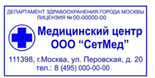
Российской Федерации Код учреждения по ОКПО
Медицинская документация
Наименование (штамп) Форма N 107-1/у
медицинской организации Утверждена приказом
Министерства здравоохранения
Наименование (штамп) Российской Федерации
индивидуального предпринимателя от 14 января 2019 г. N 4н
(указать адрес, номер и дату лицензии,
наименование органа государственной
власти, выдавшего лицензию)

---------------------------------------------------------------------------

РЕЦЕПТ
(взрослый, детский - нужное подчеркнуть)
" 26_" _____06______ 2020__ г.

Фамилия, инициалы имени и отчества (последнее - при наличии)
Пациента Иванов И.И.___________________________
Дата рождения 01.01.1999______________________
Фамилия, инициалы имени и отчества (последнее - при наличии)
лечащего врача (фельдшера, акушерки) Сидорова Е.Н.
руб.|коп.| Rp. Omeprazoli 0,02
.............. D.t.d.№30 in caps.gelatinosi..........................
.............. S.Внутрь по 1 капсуле 1 р в день после ........................
........... .после еды..........
.....................................
-------------------------------------------------------
........
.........................

-------------------------------------------------------

руб.|коп.| Rp.
.......................................
.......................................
-------------------------------------------------------

Подпись М.П.
и печать лечащего врача (подпись фельдшера, акушерки)

Рецепт действителен в течение 60 дней, до 1 года (____________________)
(нужное подчеркнуть) (указать количество
месяцев)

Оборотная сторона

ООО «ФармСибКо»  Аптека №38  Омепразол 0,02  №30 1 упаковка  Дудкина П.Е..  26.06.2020  ЛЕКАРСТВЕННЫЙ ПРЕПАРАТ ОТПУЩЕН | Отметка о назначении лекарственного препарата по решению врачебной комиссии

Приготовил | Проверил | Отпустил

Министерство здравоохранения Код формы по ОКУД
Российской Федерации Код учреждения по ОКПО
Медицинская документация
Наименование (штамп) Форма N 107-1/у
медицинской организации Утверждена приказом
Министерства здравоохранения
Наименование (штамп) Российской Федерации
индивидуального предпринимателя от 14 января 2019 г. N 4н
(указать адрес, номер и дату лицензии,
наименование органа государственной
власти, выдавшего лицензию)

---------------------------------------------------------------------------

РЕЦЕПТ
(взрослый, детский - нужное подчеркнуть)
"_26_" _июня 2020 г.

Фамилия, инициалы имени и отчества (последнее - при наличии)
пациента ___Иванов И.И.____________________________________________________
Дата рождения 01.01.1990 _
Фамилия, инициалы имени и отчества (последнее - при наличии)
лечащего врача (фельдшера, акушерки) _Сидорова Е.Н.________________________

руб.|коп.| Rp.Tabl. Buspironi 0.01
..............D.t.d.№10................
..............S. По 1 таблетке 1 раз в день............
-------------------------------------------------------

руб.|коп.| Rp.
.......................................
.......................................

-------------------------------------------------------

руб.|коп.| Rp.
.......................................
.......................................
-------------------------------------------------------

Подпись М.П.
и печать лечащего врача
(подпись фельдшера, акушерки)

Рецепт действителен в течение 60 дней, до 1 года (____________________)
(нужное подчеркнуть) (указать количество
месяцев)

Оборотная сторона

ООО «ФармСибКо»  Аптека №38  Спитомин 0,01  №10, 1 упаковка  Дудкина П.Е..  26.06.2020  ЛЕКАРСТВЕННЫЙ ПРЕПАРАТ ОТПУЩЕН | Отметка о назначении лекарственного препарата по решению врачебной комиссии

Приготовил | Проверил | Отпустил

Министерство здравоохранения
Российской Федерации Код формы по ОКУД 3108805
Медицинская документация
Наименование (штамп) Форма N 148-1/у-88
медицинской организации Утверждена приказом
Министерства здравоохранения
Наименование (штамп) Российской Федерации
индивидуального предпринимателя от 14 января 2019 г. N 4н
(указать адрес, номер и дату лицензии,
наименование органа государственной
власти, выдавшего лицензию)

---------------------------------------------------------------------------

┌ ┐┌ ┐┌ ┐┌ ┐ ┌ ┐┌ ┐┌ ┐┌ ┐┌ ┐
Серия 0 0 3 8 N 3 8 2 0 6
└ ┘└ ┘└ ┘└ ┘ └ ┘└ ┘└ ┘└ ┘└ ┘
РЕЦЕПТ "26" _июня_________ 2020 г.
(дата оформления рецепта)

(взрослый, детский - нужное подчеркнуть)

Фамилия, инициалы имени и отчества (последнее - при наличии)
пациента _Иванов И. И. ____________________________________________________

Дата рождения _01.01.1990__________________________________________________

Адрес места жительства или N медицинской карты амбулаторного пациента,
получающего медицинскую помощь в амбулаторных условиях _337793 г.Красноярск ул. Молокова 31д_______________ ____

Фамилия, инициалы имени и отчества (последнее - при наличии)
лечащего врача (фельдшера, акушерки) __Сидорова Е. Н.______________________

Руб. Коп. Rp:Tabl. Zolpidemi 0.005
................................D.t.d № 10 ................................
................................S. По 1 таблеткt 2 раза в день.............
...........................................................................
....................................................................
...........................................................................
---------------------------------------------------------------------------

Подпись и печать лечащего врача М.П.
(подпись фельдшера, акушерки)

Рецепт действителен в течение 15 дней

Оборотная сторона

ООО «ФармСибКо»  Аптека №38  Санвал 0,01  №10, 1 упаковка  Врач Сидорова Е.Н.  Дудкина П.Е.  26.06.2020  ЛЕКАРСТВЕННЫЙ ПРЕПАРАТ ОТПУЩЕН | Отметка о назначении лекарственного препарата по решению врачебной комиссии

Приготовил | Проверил | Отпустил

Министерство здравоохранения
Российской Федерации Код формы по ОКУД 3108805
Медицинская документация
Наименование (штамп) Форма N 148-1/у-88
медицинской организации Утверждена приказом
Министерства здравоохранения
Наименование (штамп) Российской Федерации
индивидуального предпринимателя от 14 января 2019 г. N 4н
(указать адрес, номер и дату лицензии,
наименование органа государственной
власти, выдавшего лицензию)

---------------------------------------------------------------------------

┌ ┐┌ ┐┌ ┐┌ ┐ ┌ ┐┌ ┐┌ ┐┌ ┐┌ ┐
Серия 0 0 3 8 N 3 8 2 0 6
└ ┘└ ┘└ ┘└ ┘ └ ┘└ ┘└ ┘└ ┘└ ┘
РЕЦЕПТ "26" _июня 2020 г.
(дата оформления рецепта)

(взрослый, детский - нужное подчеркнуть)

Фамилия, инициалы имени и отчества (последнее - при наличии)
пациента _Иванов И. И. ____________________________________________________

Дата рождения _01.01.1990__________________________________________________

Адрес места жительства или N медицинской карты амбулаторного пациента,
получающего медицинскую помощь в амбулаторных условиях _337793 г.Красноярск ул. Молокова 31д_______________ ____

Фамилия, инициалы имени и отчества (последнее - при наличии)
лечащего врача (фельдшера, акушерки) __Сидорова Е. Н.______________________

Руб. Коп. Rp:Tabl. Phenobarbitali 0.1
................................D.t.d № 10 ................................
................................S. По 1 таблетке 1 раз в день.............
...........................................................................
....................................................................
...........................................................................
---------------------------------------------------------------------------

Подпись и печать лечащего врача М.П.
(подпись фельдшера, акушерки)

Рецепт действителен в течение 15 дней

Оборотная сторона

ООО «ФармСибКо»  Аптека №38  Фенобарбитал 0,1  №10, 1 упаковка  Дудкина П.Е..  26.06.2020  ЛЕКАРСТВЕННЫЙ ПРЕПАРАТ ОТПУЩЕН | Отметка о назначении лекарственного препарата по решению врачебной комиссии

Приготовил | Проверил | Отпустил

Министерство здравоохранения
Российской Федерации Код формы по ОКУД 3108805
Медицинская документация
Наименование (штамп) Форма N 148-1/у-88
медицинской организации Утверждена приказом
Министерства здравоохранения
Наименование (штамп) Российской Федерации
индивидуального предпринимателя от 14 января 2019 г. N 4н
(указать адрес, номер и дату лицензии,
наименование органа государственной
власти, выдавшего лицензию)

---------------------------------------------------------------------------

┌ ┐┌ ┐┌ ┐┌ ┐ ┌ ┐┌ ┐┌ ┐┌ ┐┌ ┐
Серия 0 0 3 8 N 3 8 2 0 6
└ ┘└ ┘└ ┘└ ┘ └ ┘└ ┘└ ┘└ ┘└ ┘
РЕЦЕПТ "19" _июня 2020 г.
(дата оформления рецепта)

(взрослый, детский - нужное подчеркнуть)

Фамилия, инициалы имени и отчества (последнее - при наличии)
пациента _Иванов И. И. ____________________________________________________

Дата рождения _01.01.1990__________________________________________________

Адрес места жительства или N медицинской карты амбулаторного пациента,
получающего медицинскую помощь в амбулаторных условиях _337793 г.Красноярск ул. Молокова 31д_______________ ____

Фамилия, инициалы имени и отчества (последнее - при наличии)
лечащего врача (фельдшера, акушерки) __Сидорова Е. Н.______________________

Руб. Коп. Rp:Tabl. Klozapini 0.1
................................D.t.d № 50 ................................
................................S. По 1 таблетке 1 раз в день.............
...........................................................................
....................................................................
...........................................................................
---------------------------------------------------------------------------

Подпись и печать лечащего врача М.П.
(подпись фельдшера, акушерки)

Рецепт действителен в течение 15 дней

Оборотная сторона

ООО «ФармСибКо»  Аптека №38  Азалептин 0,1  №50, 1 упаковка  Дудкина П.Е..  26.06.2020  ЛЕКАРСТВЕННЫЙ ПРЕПАРАТ ОТПУЩЕН | Отметка о назначении лекарственного препарата по решению врачебной комиссии

Приготовил | Проверил | Отпустил

1.2 Заполните таблицу.

Таблица 1 - Отпуск лекарственных препаратов, разрешенный аптечным организациям

Группа ЛП | Аптека | Аптечный пункт | Аптечный киоск | Индивидуальный предприниматель, имеющий лицензию на фарм.деятельность
Безрецептурные ЛП | + | + | + | +
Рецептурные ЛП, не подлежащие ПКУ | + | + | - | +
Наркотические и психотропные ЛП | + | + | - | -
Иммунобиологические ЛП | + | + | - | -

1.3 Особенности отпуска некоторых групп лекарственных препаратов.
При отпуске наркотического и  психотропного лекарственного  препарата списка II | -на рецепте об отпуске  проставляется печать аптеки, с  указанием полного наименования  (при наличии печати)  -выдается сигнатура с желтой  полосой в верхней части и  надписью черным шрифтом на ней  "Сигнатура"  - отпускаются при предъявлении документа, удостоверяющего личность, лицу, указанному в рецепте, его законному представителю или лицу, имеющему оформленную в соответствии с законодательством РФ доверенность.
При отпуске иммунобиологического лекарственного препарата | -на рецепте или корешке рецепта,  который остается у лица,  приобретающего (получающего) ЛП,  указывается точное время (в часах  и минутах)  - наличие у покупателя специального термоконтейнера, в который помещается лекарственный препарат;  -разъяснения необходимости доставки данного ЛП в мед. организацию при условии хранения в специальном термоконтейнере в срок, не превышающий 48 часов после его приобретения.

Министерство здравоохранения Код формы по ОКУД
Российской Федерации Код учреждения по ОКПО
Медицинская документация
Наименование (штамп) Форма N 107-1/у
медицинской организации Утверждена приказом
Министерства здравоохранения
Наименование (штамп) Российской Федерации
индивидуального предпринимателя от 14 января 2019 г. N 4н
(указать адрес, номер и дату лицензии,
наименование органа государственной
власти, выдавшего лицензию)

---------------------------------------------------------------------------

РЕЦЕПТ
(взрослый, детский - нужное подчеркнуть)
"_26_" _июня 2020 г.

Фамилия, инициалы имени и отчества (последнее - при наличии)
пациента ___Иванов И.И.____________________________________________________
Дата рождения 01.01.1990 _
Фамилия, инициалы имени и отчества (последнее - при наличии)
лечащего врача (фельдшера, акушерки) _Сидорова Е.Н.________________________

руб.|коп.| Rp. Sol. Immunoglobulini 1,5ml
..............D.t.d.№10 in amp.................
..............S. Внутримышечно............
-------------------------------------------------------

руб.|коп.| Rp.
.......................................
.......................................

-------------------------------------------------------

руб.|коп.| Rp.
.......................................
.......................................
-------------------------------------------------------

Подпись М.П.
и печать лечащего врача
(подпись фельдшера, акушерки)

Рецепт действителен в течение 60 дней, до 1 года (____________________)
(нужное подчеркнуть) (указать количество
месяцев)

Оборотная сторона

ООО «ФармСибКо»  Аптека №38  Раствор Иммуноглобулина 1,5 мл  №10, 1 упаковка  Дудкина П.Е..  26.06.2020  13:50  ЛЕКАРСТВЕННЫЙ ПРЕПАРАТ ОТПУЩЕН | Отметка о назначении лекарственного препарата по решению врачебной комиссии

Приготовил | Проверил | Отпустил

СПЕЦИАЛЬНЫЙ РЕЦЕПТУРНЫЙ БЛАНК
НА НАРКОТИЧЕСКОЕ СРЕДСТВО ИЛИ ПСИХОТРОПНОЕ ВЕЩЕСТВО

Министерство здравоохранения Код формы по ОКУД
Российской Федерации Медицинская документация
Форма N 107/у-НП,
утвержденная приказом
Министерства здравоохранения
штамп медицинской организации Российской Федерации
от ___________ N ___________

РЕЦЕПТ№6

┌─┬─┬─┬─┐ ┌─┬─┬─┬─┬─┬─┐
Серия │2│2│2│1│ N │0│2│2│3│6│7│
└─┴─┴─┴─┘ └─┴─┴─┴─┴─┴─┘

"19" _июня_______________ 2020 г.
(дата выписки рецепта)

(взрослый, детский - нужное подчеркнуть)

Ф.И.О. пациента _Иванов Иван Иванович_____________________________________

Возраст _35________________________________________________________________
Серия и номер полиса обязательного медицинского страхования _03514875020___
Номер медицинской карты 6561215484152______________________________________
Ф.И.О. врача
(фельдшера, акушерки) __Сидорова Елена Николаевна_________________________

Rp: .Sol. Buprenorphini 0,03%-1ml............................................
.....D.t.d № 10(десять)..............................................
S. По 1 мл при болях
Подпись и личная печать врача
(подпись фельдшера, акушерки) _____________________________________________
М.П.
Ф.И.О. и подпись уполномоченного лица медицинской организации _Гаврилов Михаил Иванович М.П.

Отметка аптечной организации об отпуске Бупранал 0,03%-1 мл №5 2 упаковки, 03.04.2020 Паспорт 0415%761754___________________________________
___________________________________________________________________________
Ф.И.О. и подпись работника аптечной организации _Дудкина Полина Евгеньевна __
___________________________________________________________________________
М.П.
Срок действия рецепта 15 дней

Отметка о назначении лекарственного препарата по решению врачебной комиссии
Оборотная сторона

Приготовил | Проверил | Отпустил

1.4 Информирование фармацевтическим работником при отпуске ЛП

При отпуске лекарственного препарата фармацевтический работник информирует лицо, приобретающее (получающее) лекарственный препарат:
− о режиме и дозах приема лекарственного препарата,
− правилах хранения в домашних условиях,
− о взаимодействии с другими лекарственными препаратами.
При отпуске лекарственного препарата фармацевтический работник не вправе:
− предоставлять недостоверную и (или) неполную информацию о наличии лекарственных препаратов, включая лекарственные препараты, имеющие одинаковое международное непатентованное наименование,
− скрывать информацию о наличии лекарственных препаратов, имеющих более низкую цену.
Запрещается отпуск фальсифицированных, недоброкачественных и контрафактных лекарственных препаратов.

Аминазин таблетки | Феназепам таблетки
Проинформировать о режиме и дозах приёма.
Можно записать на упаковке препарата.
Так как данные препараты рецептурного отпуска то , режим и дозы устанавливает врач
Проинформировать о правилах хранения.

В сухом защищенном от света месте, при температуре не выше 25 °C.  В недоступном для детей месте. | В сухом, защищенном от света месте, при температуре не выше 30 °C.  В недоступном для детей месте .

2. Порядок отпуска лекарственных препаратов по требованиям медицинских организаций.
При отпуске фармацевтический работник проверяет надлежащее оформление требования-накладной и проставляет отметку о количестве и стоимости отпущенных лекарственных препаратов.

Типовая межотраслевая форма № М-11
Утверждена постановлением Госкомстата России
от 30.10.97 № 71а
 |  | ТРЕБОВАНИЕ-НАКЛАДНАЯ № | 1 |  |  | Коды
Форма по ОКУД |  |  |  |  |  | 0315006
Организация | Краевая клиническая больница |  |  |  | по ОКПО

Дата  составления | Код вида операции | Отправитель |  | Получатель |  | Корреспондирующий счет |  | Учетная  единица  выпуска  продукции  (работ,  услуг)
 |  | структурное  подразделение | вид  деятельности | структурное  подразделение | вид  деятельности | счет, субсчет | код аналитического учета
26.06.20 |  |  |  | стационар

Через кого Аптека № 38
Затребовал | Главная медсестра Сидорова Е.Н. | Разрешил | Главный врач (подпись) Шишкина А. А..

Материальные ценности |  | Единица измерения |  | Количество |  | Цена, руб.  коп. | Сумма  без учета НДС,  руб. коп. | Порядковый  номер по складской  картотеке
наименование | номенк-  латурный номер | код | наименование | затре-  бова-  но | отпу-  щено
3 | 4 | 5 | 6 | 7 | 8 | 9 | 10 | 11
Sol. Trimeperidini 0,01-1ml № 10  D.S. |  |  | Уп. | 5 | 5 | 123,00 | 615,00
Sol.Buprenorfini 0,3-1ml D.S. Внутримышечно |  |  | Уп. | 1 | 1 | 438,00 | 438,00
 |  |  |  |  |  |  | 1053,00
Одна тысяча пятьдесят три рубля

Отпустил | Зав.аптекой |  | подпись |  | Казакова Е. Н. | Получил | Мед. сестра |  | подпись |  | Сидорова И. И.
 | (должность) |  | (подпись) |  | (расшифровка подписи) |  | (должность) |  | (подпись) |  | (расшифровка подписи)
Типовая межотраслевая форма № М-11 Утверждена постановлением Госкомстата России
от 30.10.97 № 71а
 |  | ТРЕБОВАНИЕ-НАКЛАДНАЯ № | 2 |  |  | Коды
Форма по ОКУД |  |  |  |  |  | 0315006
Организация | Краевая клиническая больница |  |  |  | по ОКПО

Дата  составления | Код вида операции | Отправитель |  | Получатель |  | Корреспондирующий счет |  | Учетная  единица  выпуска  продукции  (работ,  услуг)
 |  | структурное  подразделение | вид  деятельности | структурное  подразделение | вид  деятельности | счет, субсчет | код аналитического учета
26.06.20 |  |  |  | стационар

Через кого Аптека № 38
Затребовал | Главная медсестра Сидорова И. И. | Разрешил | Главный врач (подпись) Шишкина А. А..

Материальные ценности |  | Единица измерения |  | Количество |  | Цена, руб.  коп. | Сумма  без учета НДС,  руб. коп. | Порядковый  номер по складской  картотеке
наименование | номенк-  латурный номер | код | наименование | затре-  бова-  но | отпу-  щено
3 | 4 | 5 | 6 | 7 | 8 | 9 | 10 | 11
Sol. Natrii chloridi 0.9%-500ml  D.S. Для инфузий |  |  | Уп. | 5 | 5 | 98,00 | 490,00
 |  |  |  |  |  |  | 490,00
Четыреста девяносто рублей

Отпустил | Зав.аптекой |  | подпись |  | Казакова Е. Н. | Получил | Мед. сестра |  | подпись |  | Сидорова И. И.
 | (должность) |  | (подпись) |  | (расшифровка подписи) |  | (должность) |  | (подпись) |  | (расшифровка подписи)

3. Ситуационные задачи.
Больной подал фармацевту рецепт с просроченным сроком действия. Фармацевт отказывается по нему выдать лекарства. Больной возмущается: "Бюрократы, формалисты!». Что следует в этой ситуации делать фармацевту?
-Фармацевту нужно объяснить пациенту, что он не имеет права отпустить препарат по просроченному рецепту. Нужно сказать пациенту, чтобы он снова шел к врачу и в следующий не откладывал надолго получение лекарств.
Больной подал провизору измятый и порванный рецепт, потому прочитать его содержание было очень трудно. Как поступить фармацевту?
-В первую очередь, нужно извиниться перед пациентом и сказать, что прочитать содержание рецепта очень трудно и попросить спокойно подождать больного, так как в этой ситуации спешка не к чему. А фармацевту следует обратиться за помощью ко второму напарнику, либо же позвонить врачу и спросить, что он хотел выписать больному.

ОТЧЕТ ПО ПРОИЗВОДСТВЕННОЙ ПРАКТИКЕ
Ф.И.О. обучающегося Дудкина Полина Евгеньевна
Группа 201-1 Специальность «Фармация»
Проходившего производственную практику «Организация деятельности аптеки и ее структурных подразделений» с 17 июня по 01 июля 2020г
На базе ____________________________
Города/района ____________________________
За время прохождения мною выполнены следующие объемы работ:
А. Цифровой отчет
№ | Виды работ | Количество
1 | Прием рецептов и проведение фармацевтической экспертизы | 18
2 | Прием требований и проведение фармацевтической экспертизы | 2
3 | Таксирование рецептов | -
4 | Таксирование требований | -
5 | Фасовочные работы | -
6 | Составление заявок на товары аптечного ассортимента | -
7 | Прием товара по количеству (указать количество товарных накладных) | -
8 | Прием товара по качеству (указать количество товарных накладных) | -

Б. Текстовой отчет
Программа производственной практики выполнена в полном объеме. За время прохождения практики мною были закреплены знания такие как:
- Хранение и отпуск лекарственных средств и товаров аптечного ассортимента;
- Порядок закупки и приема товаров от поставщика.
- Закреплены знания нормативной документации, регулирующие работу аптечных организаций
Так же во время практики я освоила практические умения в:
- Организации работ по соблюдению санитарного режима, охране труда, технике безопасности и противопожарной безопасности;
- Организации приема, хранении, учете, отпуске лекарственных средств и товаров аптечного ассортимента;
- Пользованиия компьютерным методом сбора, хранения и обработки информации, применяемой в профессиональной деятельности, прикладными программами обеспечения фармацевтической деятельности.
Студент Дудкина П.Е.
(подпись) (ФИО)
Общий/непосредственный руководитель практики ___________
(подпись) (ФИО)
« 01 » июля 2020 г. м.п.

